  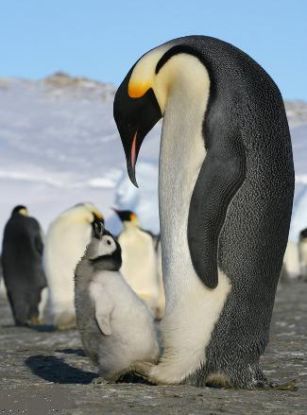  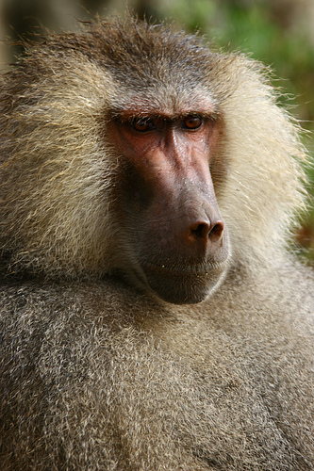 | oin - ouin |  |  |  |  | [wC]
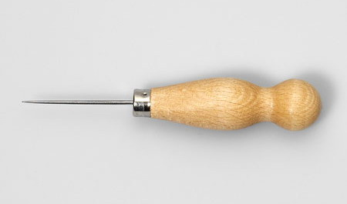 |  | 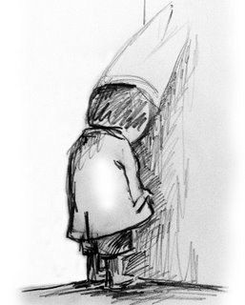 | 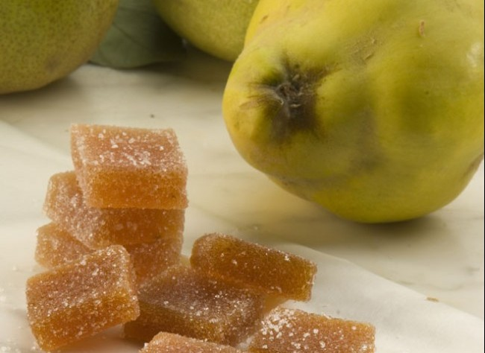 |  | 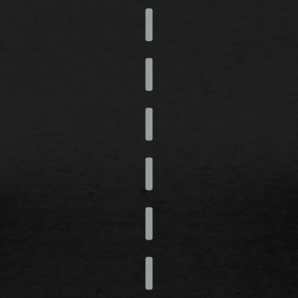
le poinçon |  | au coin | la pâte de coing |  | un pointillé

poin | le point – la pointure – pointer – le poing – le poinçon – la pointe – un rond-point - pointu

coin | le coin – coincé – le coing -

join | le joint – la jointure – rejoindre – un adjoint

moin | moins – un témoin – moindre - néanmoins

loin | loin – le lointain -

...ouin | le pingouin le babouin

 | oin - ouin |  |  |  |  | [wC]
le poinçon |  | au coin | la pâte de coing |  | un pointillé

poin | le point – la pointure – pointer – le poing – le poinçon – la pointe – un rond-point - pointu

coin | le coin – coincé – le coing -

join | le joint – la jointure – rejoindre – un adjoint

moin | moins – un témoin – moindre - néanmoins

loin | loin – le lointain -

...ouin | le pingouin le babouin

